摘要

SurgReview 交互式智慧外科平台是一套面向手术视频结构化解析、术后复盘与操作评估的智慧外科系统。项目立足健康中国、人工智能赋能医疗卫生和医疗服务高质量发展等战略方向，聚焦手术视频利用不足、术后复盘依赖人工、外科教学反馈不连续、手术质控缺少过程级数据等现实问题，探索以数据驱动方式提升外科诊疗质量、教学效率和医生成长反馈能力。
平台以手术视频为核心数据入口，围绕“项目上传、视频复盘、智能分析、报告导出与交流”构建完整工作流。当前项目已在腹腔镜胆囊切除术场景完成原型验证，采用垂直专家模型实现手术步骤识别和器械存在检测，并通过前端界面展示阶段时间线、置信度、器械统计和复盘注释等结构化结果；智能问答模块调用豆包 API，基于当前视频分析上下文辅助用户理解复盘结果。
后续项目将进一步发展“通用大模型 + 垂直专家模型”的协同路线：底层专家模型输出结构化、可解释、可校准的证据，上层视觉语言模型或智能体负责读取数据、理解任务、调用模型、整合结论并生成面向复盘、教学和质控的操作评估报告，逐步从单术式原型验证走向多术式、可部署、可审核的智慧外科平台。

关键词：智慧外科；手术视频理解；外科教育；智能系统

第一章、项目背景与意义

1.1 国家战略背景
1.1.1 健康中国与医疗服务高质量发展
“健康中国”战略将人民健康置于优先发展的战略位置，强调全方位、全周期保障人民健康；外科诊疗作为医疗服务体系的重要组成部分，其质量水平直接影响重大疾病救治成效、患者预后和医疗资源使用效率。当前，我国医疗服务正从规模扩张转向质量提升，医疗高质量发展更加重视诊疗流程优化、医疗安全改进和优质资源均衡配置。面向“十五五”时期，卫生健康领域需要进一步培育新质生产力，推动医疗服务向数字化、智能化、精准化转型。SurgReview 以手术视频这一高价值临床数据为入口，正是对健康中国建设和医疗服务高质量发展要求的具体响应。[1][2]
1.1.2 “人工智能+医疗健康”政策导向
近年来，国家层面持续推动人工智能与医疗卫生深度融合，为智慧外科系统研发与临床转化提供了明确政策基础。2025 年多部门联合印发的《关于促进和规范“人工智能+医疗卫生”应用发展的实施意见》提出，到 2027 年形成一批临床专病专科垂直大模型和智能体应用，推动人工智能在临床诊疗、科研教学、医院管理等领域广泛应用；《卫生健康行业人工智能应用场景参考指引》进一步明确智能医疗质量管理、智能手术室管理等方向。SurgReview 聚焦手术视频复盘、过程质控和外科教学，契合“人工智能+医疗卫生”从技术探索走向场景落地的发展趋势。[4][5][6][29]
1.1.3 手术质量安全提升需求
手术质量安全是医疗质量的核心底线，也是保障患者生命健康的关键环节。《手术质量安全提升行动方案（2023-2025 年）》明确要求医疗机构完善手术质量安全管理体系，强化手术全流程风险管理、手术分级管理和持续改进机制。传统质控更多依赖术后结果和人工记录，难以系统还原关键操作过程、阶段耗时、器械使用与风险节点。SurgReview 通过对手术视频进行结构化解析，为术后复盘、质量改进和教学培训提供过程级证据，有助于推动手术质量安全管理从结果评价走向过程追踪与持续改进。[3]

1.2 中国临床痛点
1.2.1 手术视频数据价值高，但利用不足
外科手术过程中产生的高清视频包含操作细节、解剖结构、器械使用和术者决策等重要信息，是诊疗复盘、外科教学、临床科研和质量控制的重要数据资源。但在现实场景中，许多手术视频仍停留在归档留存层面，缺少统一管理、智能检索、过程标注和结构化分析能力，导致高价值视频数据难以转化为可复用的教学案例、质控证据和科研素材。如何将“看得见的视频”转化为“可计算、可检索、可复核的数据”，是智慧外科建设亟待解决的基础问题。[2][3]
1.2.2 术后复盘依赖人工，效率低、主观性强
术后复盘是外科医生总结经验、优化流程、识别风险和改进操作的重要环节。当前复盘主要依赖人工回看视频、整理记录和主观讨论，存在耗时长、标准不统一、关键片段定位困难、评价结果难以沉淀等问题。尤其是在高难度手术、青年医师培养和科室质控场景中，若缺少阶段时间线、器械使用统计和关键节点标注等结构化证据，复盘往往难以形成可追踪、可比较、可改进的闭环。SurgReview 通过自动分析与人工审核结合，能够降低人工整理负担，提高复盘的客观性和可重复性。[3]
1.2.3 外科教学缺少连续、客观、可量化的反馈
外科教学的核心是帮助年轻医生建立规范的手术流程认知和稳定的操作能力。传统教学以观摩学习、术中带教和术后点评为主，反馈高度依赖带教经验，难以连续记录学习者在不同手术阶段、不同器械操作和不同风险场景下的表现。通过手术视频结构化分析，平台可以沉淀标准化案例、关键步骤讲解和个体化成长轨迹，为住院医师规范化培训和专科技能提升提供更加客观、连续、可回溯的过程性反馈。[3]
1.2.4 手术质控缺少过程级数据
当前手术质量控制仍较多依赖术前评估、术后病程、并发症和死亡率等结果性指标，对手术过程中的关键步骤、操作节奏、器械使用、风险暴露和人工处置缺少精细化数据支撑。缺少过程级数据会使质控问题难以定位到具体环节，也难以形成针对性改进措施。SurgReview 将手术视频拆解为阶段、器械、注释和关键片段等结构化要素，有助于为科室质控小组提供可追溯、可复核、可统计的过程证据。[3]
1.2.5 医疗资源分配不均，优质外科经验需下沉
我国医疗资源仍存在区域与机构层级差异，优质外科经验、规范化手术流程和高质量教学案例更多集中在大型医院。基层医疗机构和青年医师对标准化培训、远程病例讨论和可复用教学素材的需求日益突出。基于手术视频的结构化复盘平台能够将专家经验沉淀为可检索案例、可视化时间轴和操作评估材料，为优质外科经验下沉和外科人才培养提供数字化载体。[1][2]

1.3 项目意义
SurgReview交互式智慧外科平台的研发与应用，紧密贴合国家战略导向与临床实际需求，通过人工智能技术与外科诊疗、教学、质控的深度融合，具有重要的理论意义、临床意义与社会意义，具体如下：
在理论意义方面，平台探索了人工智能技术在外科领域的创新应用路径，构建了“诊疗-教学-质控-反馈”一体化的智慧外科解决方案，丰富了智慧医疗与外科医学交叉领域的研究成果。通过对手术视频数据的智能化挖掘、手术过程的量化分析，为外科诊疗质量提升、医生成长规律研究提供了新的研究视角与技术方法，推动外科医学向数字化、智能化、精准化方向发展，为相关领域的后续研究提供了可借鉴的技术范式与实践经验。
在临床意义方面，平台有效破解了当前外科临床的核心痛点：一是通过人工智能技术实现手术视频数据的智能化管理、检索与挖掘，充分释放优质手术数据的价值，为手术优化、并发症分析提供数据支撑；二是自动化完成术后复盘，生成客观、量化的复盘报告，提升复盘效率与准确性，帮助医生快速总结经验、改进操作；三是为外科教学提供连续、可量化的过程性反馈，精准评估年轻医生的成长进度，缩短医生培养周期，提升外科教学质量；四是采集手术过程级数据，构建精细化手术质控体系，实现手术全流程的动态监测与精准管控，助力医疗机构落实手术质量安全提升要求，降低手术负性事件发生率；五是搭建优质外科经验共享平台，推动优质手术视频、操作规范等资源下沉，助力基层医疗机构提升外科诊疗水平。
在社会意义方面，平台通过提升手术复盘效率、教学培训质量和过程质控能力，有助于推动外科诊疗流程更加规范，间接改善患者安全与就医体验。同时，平台能够沉淀优质手术案例和操作经验，为基层医疗机构、规培基地和青年医师提供可复用的教学资源，促进优质外科资源共享。项目也响应“人工智能+医疗卫生”的发展方向，为医疗健康产业的数字化转型和外科专科能力建设提供可落地的应用样板。[1][4][5]
综上，SurgReview 交互式智慧外科平台紧扣国家战略导向和临床真实需求，围绕手术视频管理、术后复盘、外科教学、过程质控和经验沉淀构建一体化解决方案。项目以信息化流程沉淀数据，以垂直专家模型生成证据，以人机协同机制保证医学可靠性，既回应了手术质量安全提升和智慧医疗发展的政策要求，也为外科医学的数字化、智能化转型提供了具有推广潜力的实践路径。[1][3][4][5]

第二章、国内外研究与应用现状

2.1 文献研究现状
随着人工智能技术在医疗领域持续发展，外科诊疗智能化逐渐成为交叉研究热点。现有研究主要围绕手术流程识别、器械检测与定位、手术场景分割、动作/技能评估和多模态手术视频理解等任务展开，技术路线从传统 CNN/RNN 模型逐步扩展到 Transformer、视觉语言模型和面向特定任务的专家模型。[6][15][19][20][24][28]
2.1.1 通用大模型：聚焦通用性与稳健性，实现多场景适配
通用大模型以多模态基础模型为代表，依托大规模图像、视频、文本和指令数据进行预训练，具备较强的跨任务迁移和自然语言交互能力。在外科场景中，这类模型有望承担病例上下文理解、视频片段解释、报告组织和问答交互等任务，是智慧外科平台实现多场景扩展的重要方向。[6][28]
从研究趋势看，手术视频基础模型正尝试通过大规模视频预训练和多模态指令微调，统一处理流程识别、器械定位、动作理解、事件检索和报告生成等任务。例如 SurgMotion 等工作体现了视频原生基础模型在通用手术视频理解中的潜力。然而，通用模型在真实临床落地中仍面临数据质量、术式差异、医学可解释性、部署成本和结果可审核性等挑战，因此不宜直接替代经过验证的专用模型和医生判断。[6][28]
通用大模型的核心局限在于训练和部署成本较高，对高质量医学数据、标注规范和安全治理要求严格；在单一术式、单一任务的细粒度识别上，未经专门适配的模型未必优于针对性训练的专家模型。因此，面向真实临床系统时，更可行的路径是让通用模型负责组织、解释与交互，让专家模型承担证据级识别与推理。[6][28]
2.1.2 垂直专家模型：聚焦特定术式与任务，强化精准性能力
垂直专家模型面向特定术式和特定任务进行训练，具有任务边界清晰、推理效率较高、结果便于校准和人工复核等优势。对于腹腔镜胆囊切除术等流程相对标准、公开数据较丰富的术式，专家模型可以稳定输出阶段划分、器械存在、置信度和时间分布等结构化结果，为复盘报告、教学点评和智能问答提供证据基础。[15][16][17][19]
在手术流程识别任务中，垂直专家模型主要完成单一术式的阶段划分、关键节点定位和时间轴生成。EndoNet、M2CAI 工作流挑战等研究表明，基于深度学习的手术阶段识别能够从腹腔镜视频中学习流程语义，为自动化复盘和手术过程分析提供基础能力。[15][16][17]
在器械检测与定位任务中，专家模型通常围绕特定器械类别、特定手术视野和特定数据标注形式进行优化。ResNet、YOLO、DETR 等视觉模型可用于器械存在识别或目标定位；对于仅具备弱标签的数据，还可通过分割先验、区域遮挡和重复推理等方式间接获得器械位置证据。[19][20][24]
在手术场景分割任务中，U-Net、Mask R-CNN 等模型可对器械、组织或特定解剖结构进行像素级或实例级分割，为安全视野识别、器械-组织交互分析和术中风险提示提供更细粒度的空间证据。但该类任务通常依赖高质量标注，跨设备、跨医院和跨术式泛化仍需进一步验证。[22][23]
在手术技能与质量评估任务中，专家模型可从视频中提取操作节奏、器械运动、阶段耗时、关键动作和错误片段等指标，并与专家规则或评价量表结合，形成面向教学和质控的量化证据。该方向的难点在于评价标准需要临床专家共同定义，模型输出也必须经过医生审核，才能避免将单一视觉指标误用为完整质量结论。[20]
2.1.3 大小模型协同：融合优势互补，实现高效赋能
随着外科智能化需求不断提升，单一通用大模型或单一专家模型都难以同时满足临床场景对精准性、泛化性、可解释性和部署效率的要求。本项目采用“通用大模型 + 垂直专家模型”的协同架构：专家模型负责步骤识别、器械检测等证据级任务，大模型负责结果组织、上下文解释、智能问答和报告生成，从而兼顾专业识别稳定性与自然语言交互能力。[6][15][19][28]
在协同机制上，项目将信息化平台作为数据承载和工作流入口，将智能算法作为结构化证据生成能力。垂直专家模型围绕具体术式和任务进行训练或微调，输出阶段、器械、置信度、时间区间等可追溯证据；通用大模型或智能体则根据用户问题、复盘任务和报告模板调用相关证据，并以可读、可审阅的形式组织结论。这种分层设计有助于降低医学 AI 幻觉风险，也便于后续模型版本管理和医生复核。[4][5][6]
在具体应用中，该协同架构支撑了“AI 先整理、医生再审核、系统再沉淀”的复盘流程。专家模型提供时间轴定位、器械统计和置信度提示，帮助医生快速定位关键片段；大模型负责把结构化结果转化为文字化解释、问答回答和报告初稿；医生保留最终修订、判断和发布权。该模式既提升复盘效率，又符合医疗场景对安全性、可解释性和责任边界的要求。[4][5][6]
目前，大小模型协同在外科场景仍处于探索阶段，关键挑战包括：专家模型输出标准不统一，模型间证据难以对齐；通用模型对医学结论的生成需要边界约束；真实临床数据受隐私、伦理和标注成本限制，难以支撑大规模闭环验证。本项目以手术复盘为明确入口，结合“AI 识别 + 人工审核”的人机协同机制，有助于把算法能力转化为可操作、可沉淀、可持续迭代的临床应用流程。[4][5][6]

2.2 应用产品与竞品分析
目前，全球范围内已有多类外科数字化与智能化产品进入应用探索阶段。根据核心定位与技术路径，可将相关产品大体分为教育资源型、设备生态型和视频智能分析型三类。不同产品在资源沉淀、设备联动、视频解析或技能反馈方面各具优势，但在中文临床适配、轻量化复盘、人工审核闭环和操作评估报告方面仍存在差异化空间。[7][8][9][10][11][12][13][14]
2.2.1 资源派：以医疗教育资源整合为核心
教育资源型产品以外科教学内容和技能训练资源整合为核心，代表性产品包括 Medtronic Academy / Touch Surgery。其优势在于课程资源、专家内容和模拟训练较为成熟，适合作为基础技能训练和标准化教学材料。[9]
Medtronic Academy / Touch Surgery 依托美敦力的临床教育生态，提供手术教学视频、操作指南和虚拟模拟训练等内容。该类产品适合基础教学和规范化训练，但更多聚焦教育资源展示与模拟练习，难以直接接入医生真实手术视频，缺少围绕真实病例的术后复盘、过程级智能分析和中文化操作评估闭环。[9]
2.2.2 设备派：以手术设备联动为核心
设备生态型产品依托手术设备或外接采集装置获取术中数据，优势在于与临床场景结合紧密、数据采集路径较清晰，代表性产品包括与睿创新 SurgSmart、My Intuitive 和 Versius 相关数字生态产品。[10][12][13][14]
1. 与睿创新 SurgSmart（外接设备型）：公开资料显示，SurgSmart 面向智能外科手术室实时辅助，可通过外接设备采集手术视频和操作数据，并与自研外科手术大模型结合，实现关键操作、出血事件和手术过程的智能解析。其优势在于设备兼容性和术中辅助能力较强；相较之下，SurgReview 更聚焦轻量化术后复盘、中文教学、结构化证据沉淀和医生审核闭环，适合以较低部署门槛服务复盘、教学和质控场景。[13][14]
2. My Intuitive（设备生态型）：My Intuitive 是直观医疗围绕达芬奇机器人生态提供的数字化平台，可服务于机器人手术相关的数据查看、培训支持和生态管理。其优势在于与专属设备深度绑定，能够获得更完整的机器人系统数据；局限在于适配范围主要受设备生态约束，难以覆盖传统腹腔镜、开放手术或多品牌设备环境。SurgReview 则强调外接友好、术式可扩展和临床复盘工作流适配。[10]
2.2.3 技术派：以人工智能技术应用为核心
视频智能分析型产品以手术视频解析、流程识别、技能评估和数据管理为核心，代表性产品包括 SDSC Surgical Video Platform、SurgeryView.ai 和 Theator / Minutes。该类产品体现了手术视频从存储管理走向智能分析的发展趋势。[7][8][11]
1. SDSC Surgical Video Platform：该平台以手术视频数据管理和分析为核心，强调视频存储、共享、标注与研究协作能力，适合服务大规模手术视频数据管理和科研分析。其启示在于，智慧外科系统不仅需要算法，还需要稳定的数据管理与协作平台；SurgReview 在此基础上进一步强调面向中文临床复盘和教学质控的一体化工作流。[11]
2. SurgeryView.ai：该产品强调外科视频智能分析和技能反馈，可用于从手术视频中提取操作相关信息并支持医生能力提升。其价值在于推动手术视频从“可观看”走向“可分析”；但对于国内应用而言，仍需进一步考虑中文报告、医院部署、人工审核和教学场景适配。SurgReview 的差异化定位是以轻量化复盘入口整合视频分析、医生批注、问答解释和报告导出。[8]
3. Theator / Minutes：Theator 提出 Surgical Intelligence 概念，并通过手术视频解析帮助医生快速定位关键片段、形成复盘材料。其优势在于围绕手术视频和流程复盘建立了较清晰的产品路径；SurgReview 则面向国内临床场景，进一步强化中文交互、低门槛部署、人工审核和住培教学复用能力。[7]

2.3 总结
综合上述研究与竞品分析，外科人工智能正在从单点算法验证走向系统化应用探索，但距离真实临床大规模落地仍存在技术、产品和合规层面的断点。SurgReview 的切入点不在于单纯追求某一算法指标，而在于把视频管理、智能识别、人工复核、报告生成和教学质控连接为可持续迭代的应用闭环。[4][5][6]
2.3.1 研究层面：偏单点算法，缺乏系统性整合
从研究层面看，现有工作在流程识别、器械检测、分割和手术视频基础模型方面已形成较多成果，但多数研究仍聚焦单一任务或离线评测，缺少与真实复盘流程、临床教学和质控管理的深度耦合。SurgReview 以腹腔镜胆囊切除术为验证入口，将步骤识别、器械检测和智能问答纳入同一平台，体现了从算法验证到场景闭环的系统化探索。[15][16][17][19][28]
2.3.2 产品层面：定位单一，核心需求覆盖不足
从产品层面看，现有产品往往分别侧重教育资源、设备生态或视频智能分析，尚未充分覆盖中文化轻量复盘、AI 分析、人工审核、结构化报告和医生成长反馈的完整链路。SurgReview 通过“信息化 + 智能化”双路径和“通用大模型 + 垂直专家模型”协同架构，尝试在临床复盘、住培教学和手术质控之间建立统一的数据与应用基础。[7][8][9][10][11][13][14]

第三章、项目内容与技术路线

3.1项目调研
本项目立足外科临床复盘、规培教学、术后质量改进和青年医师能力提升等核心需求，开展多维度前期调研，围绕临床痛点、用户流程、数据条件和竞品差异形成产品定义，为平台功能设计、算法任务拆解和后续临床验证提供依据。
3.1.1 线上问卷需求调研
项目拟面向不同层级医疗机构的外科医师、规培/进修医师、手术室护理人员和临床教学管理者开展线上问卷调研，内容包括基本信息、手术视频使用习惯、复盘痛点、智能分析需求、报告导出需求和开放性建议等。问卷重点关注用户对自动录制、视频管理、智能分析、智能问答、操作评估报告和交流社区等功能的优先级，为后续功能排序和产品迭代提供量化依据。
 | 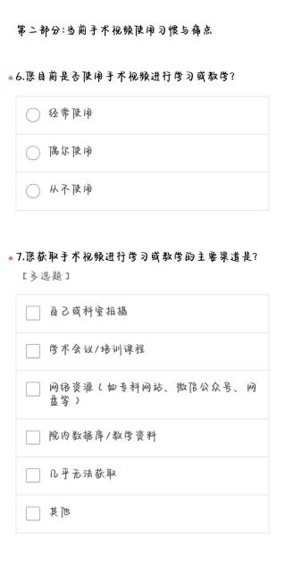 | 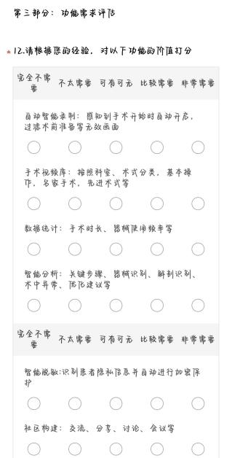 | 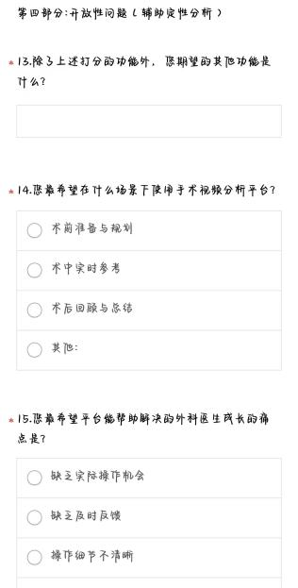
图1： 线上问卷内容示例

3.1.2 线下访谈用户调研
项目同步开展线下深度访谈，访谈对象包括三甲医院外科科室主任、临床带教教师、高年资医师、规培医师和医学生代表。访谈围绕现有基础设施、复盘流程、教学痛点、AI 接受度、数据安全与伦理合规、市场意向等内容展开，并重点验证“AI 识别 + 人工审核”模式的临床可行性，确保平台保留医生在复盘、修订和最终判断中的主体地位。
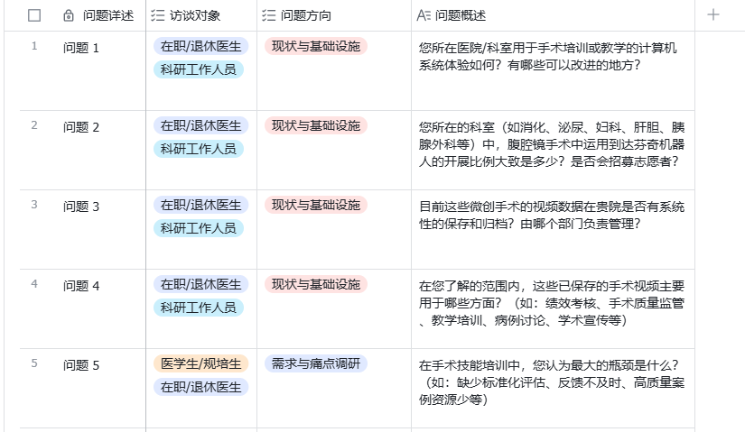
图2. 访谈清单示例
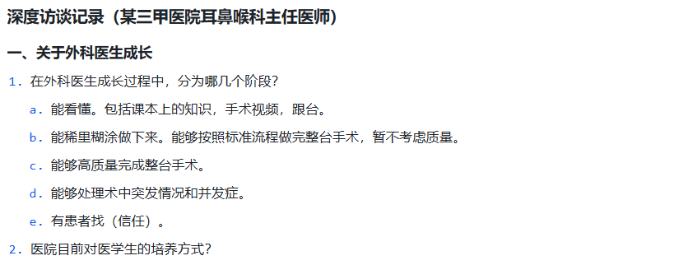
图3. 深度访谈记录示例一
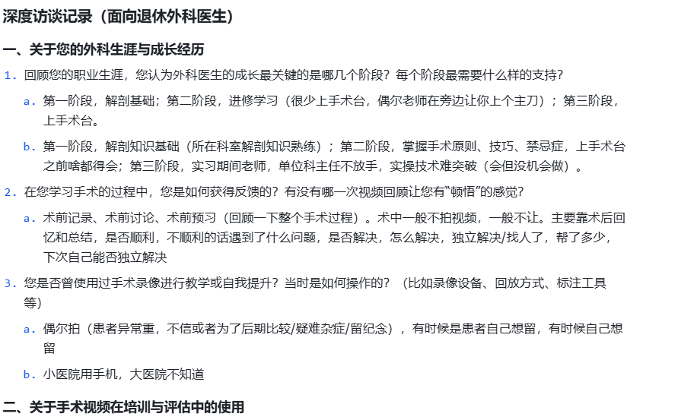
图4. 深度访谈记录示例二
3.1.3 竞品分析与产品调研
结合国内外竞品梳理结果，项目对教育资源型、设备生态型和视频智能分析型产品开展专项调研，重点对标 SurgSmart、Theator / Minutes、Medtronic Academy、SurgeryView.ai 等产品，分析其功能优势、应用边界和本土化适配不足，进一步明确 SurgReview 的差异化定位：以手术复盘为核心入口，整合轻量化信息流程、垂直专家模型、智能问答和人工审核闭环。[7][8][9][13][14]
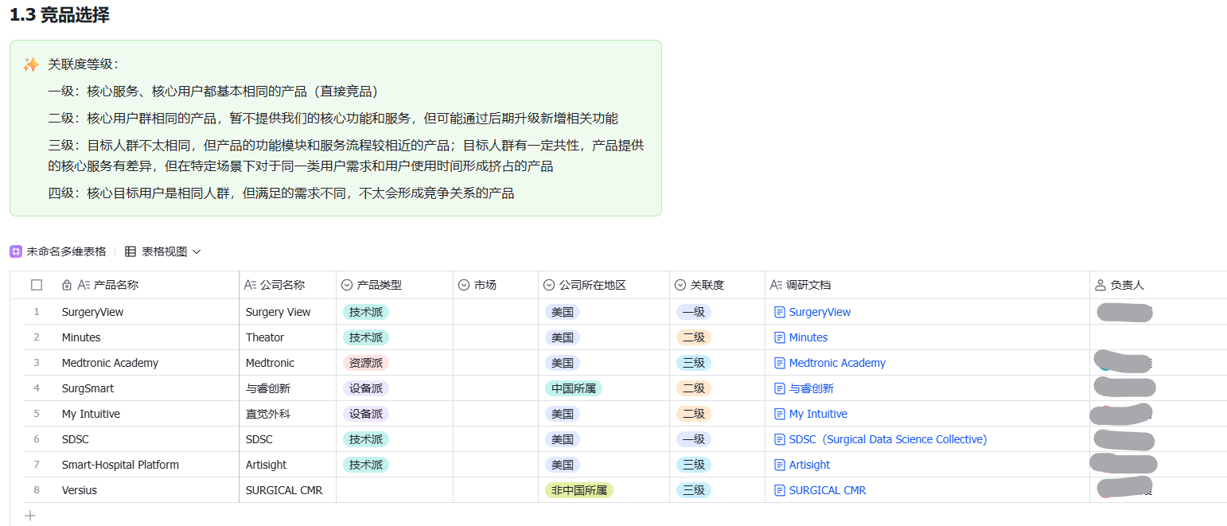
图5 产品调研过程记录

3.2系统操作流程
SurgReview 平台围绕临床易用性和复盘规范性设计“四步闭环”操作流程，包括项目创建、视频复盘、智能分析和报告导出。整体流程强调低学习成本、结果可复核和数据可沉淀，便于在教学、病例讨论和科室质控等场景中快速使用。
1. 标准化项目创建
用户登录平台后创建手术复盘项目，填写术式名称、术者信息、手术日期、科室归属和患者脱敏信息等基础字段，并上传对应手术视频。系统对项目进行归档编号，实现视频、基础信息和后续分析结果的一一绑定，解决手术视频分散存储、检索困难和复盘材料难以追溯的问题。
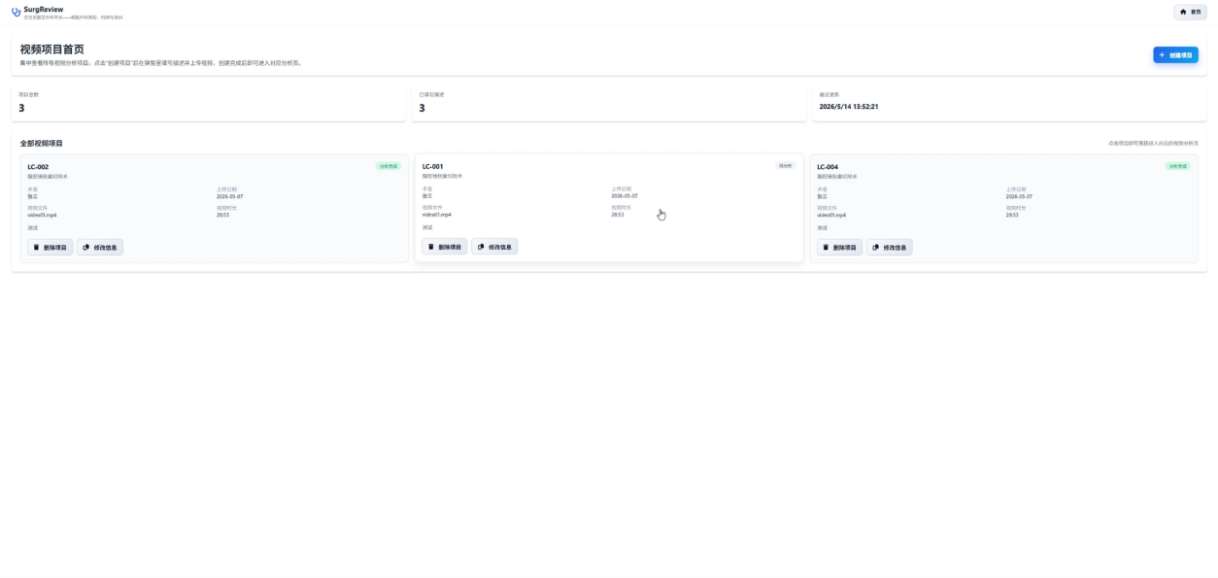
图6. 视频项目首页
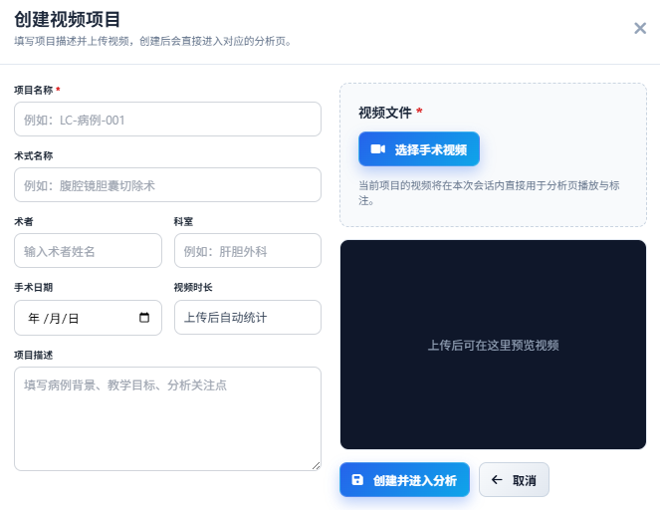
图7. 创建项目页
2. 原生视频可视化解析
视频上传后进入交互式复盘界面，平台支持高清视频播放、倍速播放、时间轴定位、关键节点暂停和人工注释。医生可在对应时间点添加操作标记、问题备注和教学点评，系统同步保留人工经验判断，为后续 AI 分析、报告生成和病例讨论提供上下文。
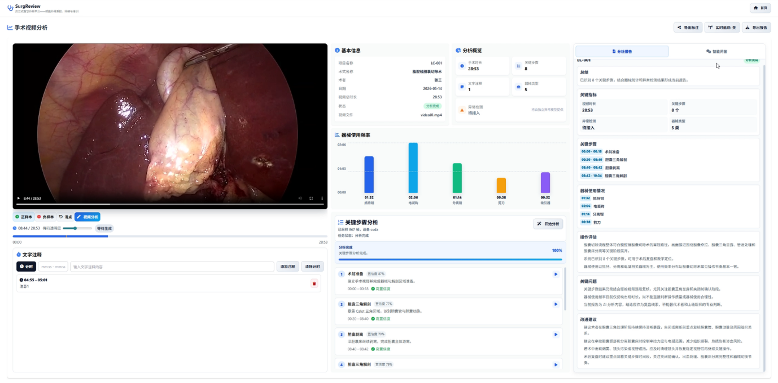
图8. 手术视频分析页
3. 多维度AI智能协同分析
在智能分析环节，平台调用步骤识别和器械检测模型，生成阶段时间线、器械出现统计、置信度提示和待复核片段。分析结果不作为最终医学结论，而是作为结构化证据呈现给医生审核；用户可对 AI 输出进行修正、补充和确认，形成“模型生成证据、医生完成判断”的人机协同流程。
4. 结构化报告一键导出
智能分析与人工复核完成后，平台将阶段时间线、人工注释、器械统计、关键片段和评估意见整合为结构化复盘材料，并支持导出为 Word、PDF 等格式。报告定位为术后复盘、教学培训和质量改进使用的操作评估报告，而非替代病历系统中的正式手术记录；报告中的关键片段索引可回溯至原始视频，确保结论来源可追踪。
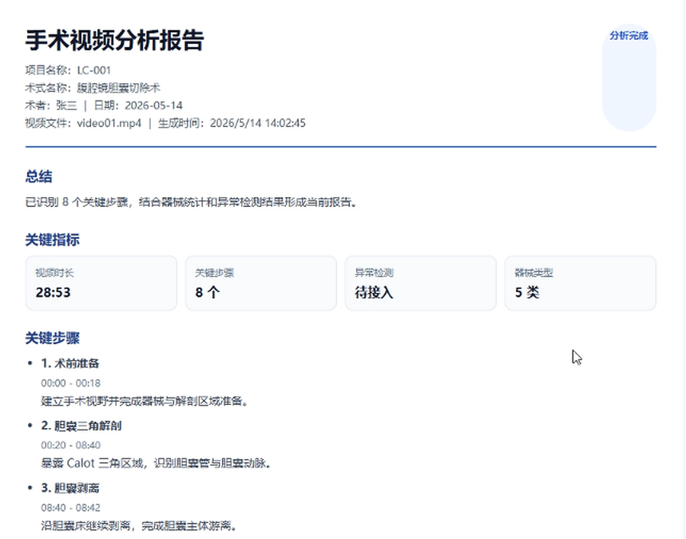
图9. 结构化视频分析报告生成示例

3.3 系统架构与工程实现
本项目采用前后端分离和算法服务协同的工程架构，形成“信息化工作流 + 智能分析能力”的双核心技术框架。系统既要保障临床使用的稳定性、易用性和可扩展性，又要为后续模型迭代、数据治理、权限控制和院内部署预留接口。
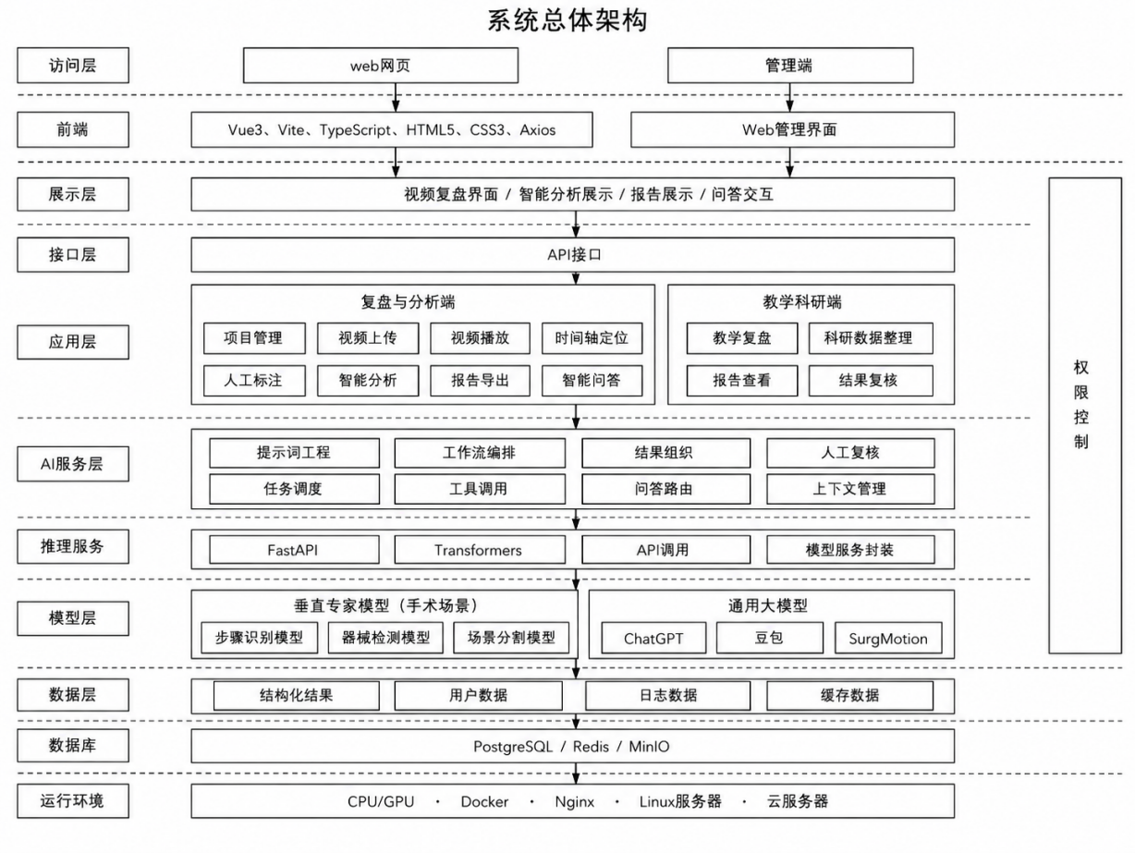
图10. 系统架构图
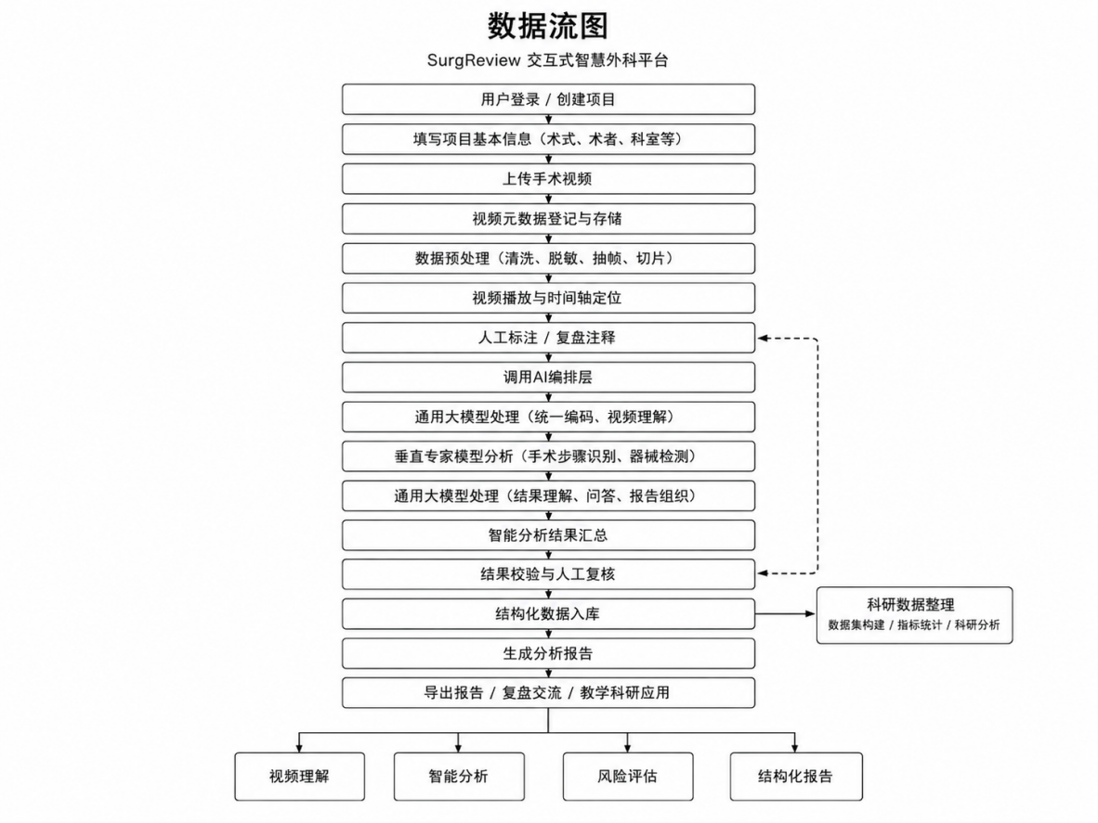
图11. 系统数据流
3.3.1 前端交互层
前端采用 Vue3、Vite 与 TypeScript 构建交互式复盘界面，负责项目创建、视频上传、视频播放、时间轴展示、文字注释、AI 结果可视化、智能问答入口和导出交互。TypeScript 能够在接口字段、状态管理和分析结果渲染中提供类型约束，提高多人协作开发和长期维护的稳定性。[25]
3.3.2 后端服务层
后端采用 FastAPI 提供服务接口，当前覆盖健康检查、阶段分析任务创建、任务状态查询和智能问答调用等能力。视频上传后，后端保存任务文件并启动后台分析流程，前端通过轮询方式获取任务进度和结果。该架构便于后续扩展数据库、用户权限、模型服务、日志审计和院内部署能力。[26]
3.3.3 算法推理层
算法层当前采用垂直专家模型路线，优先在腹腔镜胆囊切除术这一公开数据较丰富、流程相对标准的术式上进行训练和验证。现阶段核心任务包括手术步骤识别和器械存在检测，模型输出均以结构化证据形式进入平台，为人工审核、智能问答和后续报告生成提供基础。[15][19]

3.4 数据来源与数据治理
项目数据来源包括三类：第一，Cholec80、M2CAI16、EndoVis23 等公开学术数据集，用于模型训练、验证和基准对比；第二，YouTube、Bilibili、公开网盘、专科网站和医学教学资源等网络公开资源，用于扩展视频质量、设备来源和术式场景，但需严格遵循授权和合规要求；第三，合作医院私有手术视频，用于未来真实临床验证和模型微调。[15][16][18][19]
围绕医疗 AI 的安全性和合规性，项目后续将建立完整的数据治理流程，包括数据授权、伦理审查、患者隐私脱敏、视频质量筛选、帧采样、标签整理、训练/验证/测试集划分、标注一致性检查和访问权限控制。尤其是医院私有数据和网络资源的使用，应坚持授权使用、最小必要、可追溯、安全存储和医生审核原则。[4][5]

3.5 当前已实现的小模型技术路线
3.5.1 手术步骤识别
手术步骤识别模块面向腹腔镜胆囊切除术视频，目标是将连续视频自动划分为具有临床语义的手术阶段，形成结构化流程时间轴。该模块是 SurgReview 实现视频复盘、流程质控和操作评估的基础能力之一，当前已基于 Cholec80 数据集完成训练与验证。[15]
在任务定义上，模型输入为手术视频抽取的图像帧，输出为当前帧所属的手术阶段类别。根据腹腔镜胆囊切除术流程，系统将手术过程划分为 7 个阶段，包括术前准备、胆囊三角解剖、夹闭切断、胆囊剥离、胆囊装袋、清理止血和胆囊牵引/取出。系统在帧级预测基础上结合时间顺序进行片段合并，最终生成视频级手术流程时间轴。[15]
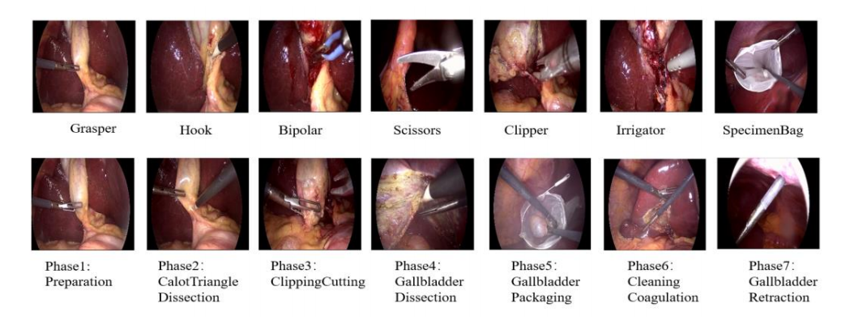
图12. Cholec80数据集介绍
数据方面，当前主要采用 Cholec80 公开数据集。该数据集包含 80 例腹腔镜胆囊切除术视频，并提供帧级手术阶段标注，适合用于训练和评估手术阶段识别模型。系统在训练前对视频进行固定间隔抽帧，并完成尺寸归一化、像素标准化和标签编码，使其符合模型输入要求。[15]
模型方面，当前方案采用 EndoNet 思路进行手术阶段识别。模型以卷积神经网络作为视觉特征提取骨干，从手术画面中学习组织结构、器械形态、术野状态和操作场景等特征，并通过分类层输出当前帧对应的手术阶段。该方案结构清晰、计算成本相对可控，适合作为当前平台的垂直专家模型集成。[15]
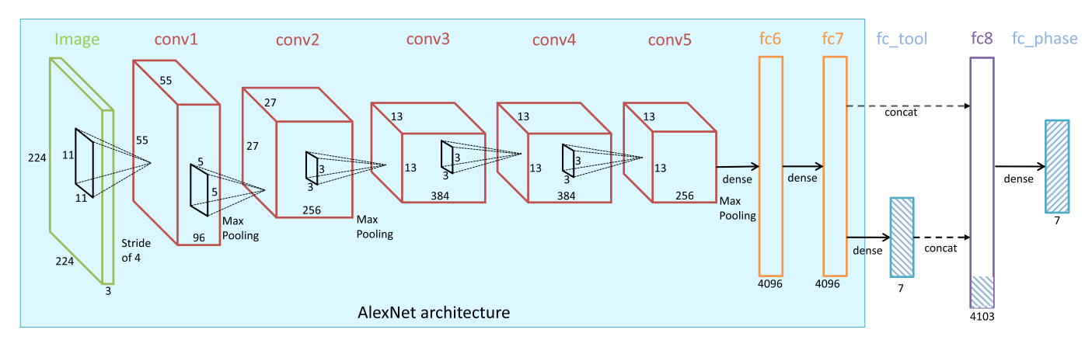
图13. EndoNet模型架构图
训练策略方面，当前实验采用训练集、验证集和测试集划分方式，比例为 2:1:1；最大训练轮次设置为 50，并设置 early stopping 机制降低过拟合风险。训练过程中同步监控训练准确率、验证准确率、训练损失和验证损失，以评估模型收敛情况和泛化能力。
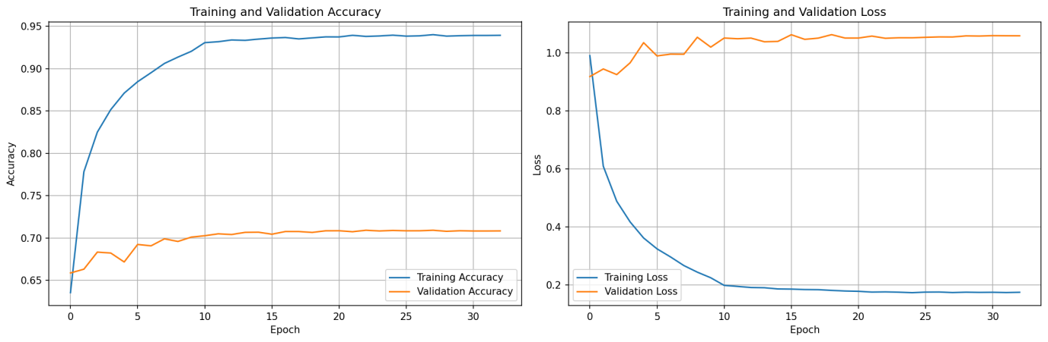
图14. 训练过程监控
从实验结果看，当前模型在测试集上取得约 67% 的阶段识别准确率，说明模型已能够学习腹腔镜胆囊切除术的基本流程特征；混淆矩阵显示，错误主要集中在相邻阶段和视觉相似阶段。例如，胆囊三角解剖与胆囊剥离均包含牵拉、分离、解剖等操作，画面特征相近，容易混淆；后期阶段也可能因视野变化、器械遮挡和阶段边界不清而出现误判。因此，后续需要引入更强的时序建模与阶段转移约束。
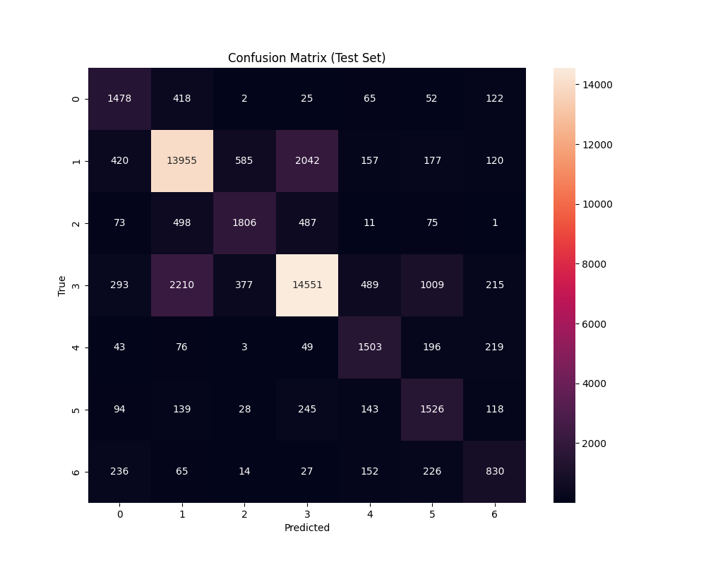
图15. 测试集混淆矩阵
在系统应用中，手术步骤识别模型不会仅输出单帧分类结果，而是进一步转化为视频级结构化数据。平台后端在视频上传后启动分析任务，完成抽帧、模型推理、阶段预测、置信度计算和连续片段合并，最终输出各阶段的起止时间、持续时长、阶段名称和平均置信度。前端据此展示流程时间轴、阶段占比和关键节点，为术后复盘和教学分析提供基础数据。
3.5.2 器械存在检测
手术器械检测模块用于识别手术视频画面中出现的器械类别，并在条件允许时给出器械所在区域，为手术过程分析、操作行为理解和质量评价提供细粒度证据。与步骤识别相比，器械检测更关注“画面中有什么器械、器械在哪里、器械如何变化”，其输出可作为操作评估和智能问答的重要依据。[19]
在任务定义上，器械检测模块输入为手术视频帧，输出为该帧中存在的器械类别及其空间位置。器械类别包括抓钳、钩子、双极钳、剪刀、施夹器、冲洗器、标本袋等典型器械。平台可进一步统计器械出现频率、持续时间和阶段内分布，为分析操作流程和器械使用习惯提供依据。
在数据与标注方面，当前主要采用 EndoVis23 / SurgToolLoc 相关公开数据。器械检测任务的难点在于高质量空间标注不足，许多手术视频只提供器械是否存在的弱标签，缺少精确边界框或分割掩膜。因此，方案采用弱监督学习思路：先利用器械存在标签训练分类模型，再结合分割或候选区域方法推断器械所在位置，以降低人工精细标注成本。[18][19]
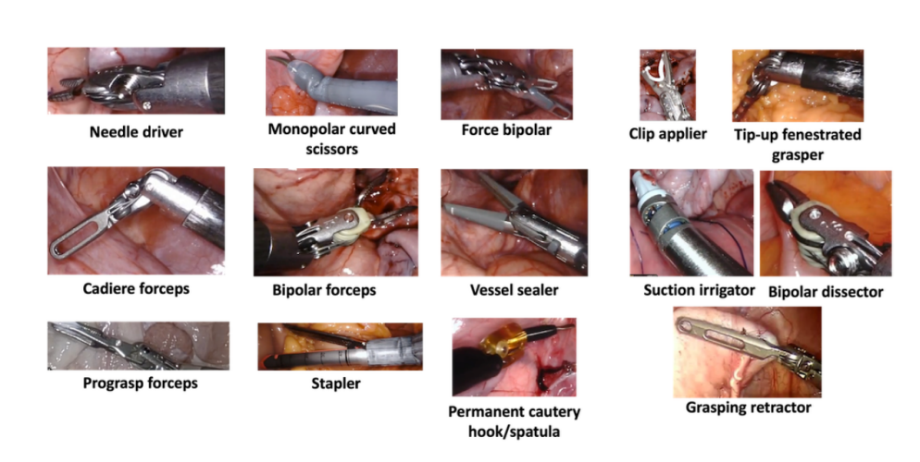
图16. EndoVis23数据集介绍
在模型流程上，器械检测模块分为视频预处理、弱标签器械分类和重复推理定位三个步骤。该流程先通过分割模型获得器械候选区域，再通过分类模型判断器械类别，最后利用候选区域与分类置信度之间的关系生成检测结果。[19][21]
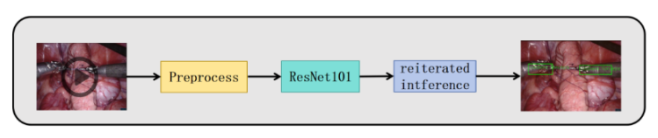
图17. 实验流程图
首先使用预训练的 TernausNet 模型将视频帧处理为彩色图像与分割掩码图像。具体流程为：对 mp4 视频按固定间隔采样帧，使用 TernausNet 对图像进行推断，生成对应的二值掩码，并过滤无效区域。该步骤为后续弱标签分类和区域定位提供空间先验。[21][22]
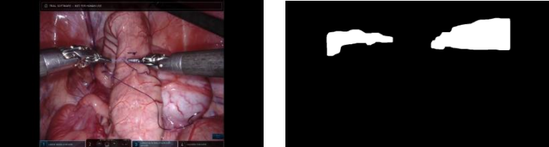
图18. 分割结果示例（左图为彩色图像示例，右图为二值掩码示例）
在输入后续模型之前，系统对二值掩码进行高斯模糊处理，以填补局部空洞并提升区域连续性；随后将处理后的掩码与原始彩色图像相乘，得到注意力掩码图像。最终将彩色图像、二值分割掩码和注意力掩码级联，形成 7 维张量作为分类网络输入。
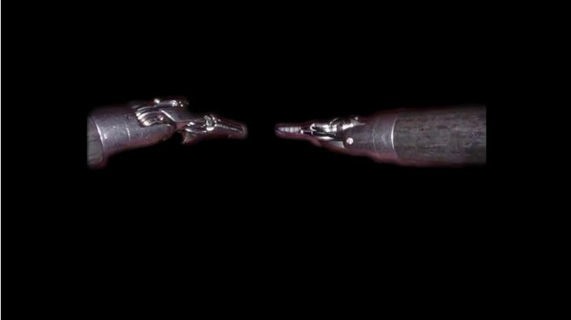
图19. 注意力掩码图像示例
在弱标签分类阶段，方案采用基于 ResNet-101 的深度卷积神经网络进行器械存在预测。模型以多通道图像作为输入，输出当前帧中各类器械的存在概率。由于一帧图像中可能同时出现多种器械，该任务属于多标签分类问题，适合采用 sigmoid 输出和二元交叉熵损失函数进行训练。[20]
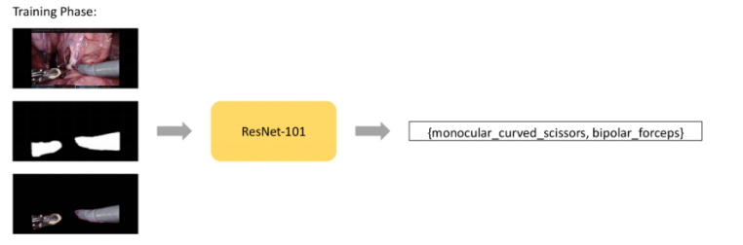
图20. 弱标签预测实验流程图
在定位阶段，系统基于“重复推理”的思想推断器械类别与空间区域的对应关系。模型先对完整图像进行一次器械存在预测，得到可能出现的器械类别；随后针对不同候选器械区域，分别保留目标区域并遮蔽其他区域，再次输入分类模型推理。如果某一区域被单独保留后仍能激活相应器械类别的高置信度预测，则说明该区域较可能对应目标器械。系统最终根据分割区域生成最小外接矩形，并输出类别和置信度。[19]
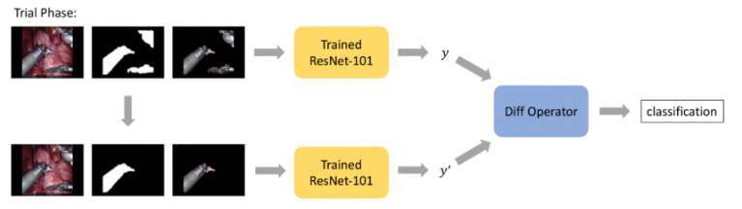
图21. 重复推理检测实验流程图
该方法的优势在于不完全依赖人工绘制的边界框，而是利用弱标签分类结果和分割区域之间的关系间接实现器械定位。该思路适合医学视频中空间标注资源有限的场景，也符合 SurgReview “先形成可用结构化证据，再逐步提升定位精度”的迭代路径。
训练方面，方案采用预训练 ResNet-101 作为分类骨干网络，使用随机梯度下降（SGD）优化器和二元交叉熵（BCE）损失函数进行训练。受时间和算力限制，当前实验仅选取部分视频进行训练与测试：将预处理后的彩色图像与掩码图像按 7:3 划分训练集和测试集，训练 40 个 epoch，batch size 设置为 4，设备配置为 AMD 9950X 与 NVIDIA RTX 4090 24GB。当前结果能够输出 JSON 文件和器械框可视化效果，但检测性能仍需进一步通过 mAP、Precision、Recall 等指标系统评估。[20]
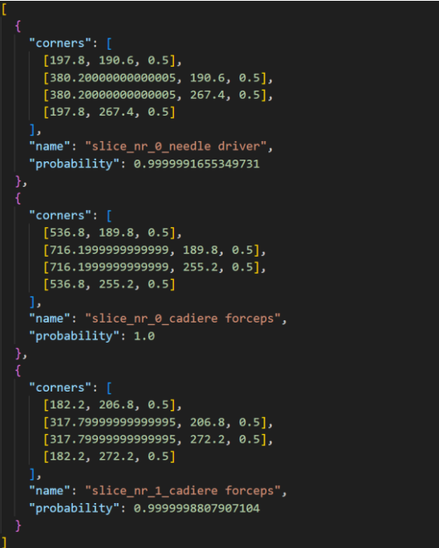
图22. 输出JSON文件结果展示图
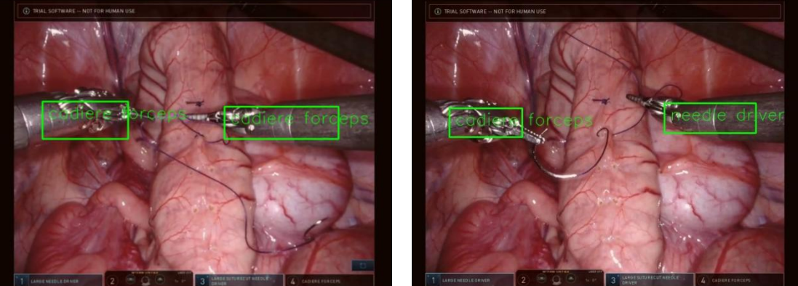
图23. 输出结果叠加图（包括 bounding box 和每个手术工具的名称）
器械检测模块当前仍存在若干挑战：第一，弱标签存在噪声，器械安装或记录信息并不一定等同于画面中真实可见的器械；第二，器械重叠、遮挡、反光和部分离开视野会影响分割与定位；第三，不同器械类别样本数量不均衡，容易造成模型偏倚；第四，检测框依赖分割质量，若候选区域不准确，最终定位结果也会受到影响。后续可引入更强的目标检测和实例分割模型，并补充人工标注数据提升评估可靠性。[19][23][24]

3.6 “通用大模型与垂直专家模型”协同规划
本项目对大小模型协同的定位是“通用模型与垂直模型”的分工协作，而不是由单一大模型直接完成全部医学判断。底层是一组经过验证的垂直专家模型，分别输出阶段时间线、器械出现、置信度、异常片段等结构化、可解释、可校准证据；上层大模型或智能体负责读取证据、理解任务、调用模型、组织语言和生成结论。[6][28]
上层视觉语言模型或智能体承担任务理解、模型调度、证据整合和结论生成工作。它读取项目基础信息、视频结构化结果、人工注释和专家规则，根据用户问题或报告生成任务整合多源证据，形成复盘结论、问答回答或操作评估报告。该架构使大模型发挥通用理解和表达能力，使小模型承担证据级专业推理，从而降低医学 AI 幻觉风险，提高临床可解释性和可审核性。[6][28]

3.7 智能问答与报告生成路线
智能问答模块当前调用豆包 API 实现。系统将阶段识别结果、器械检测结果、人工注释和项目基础信息组织为上下文，再由大模型生成回答。回答应优先基于当前视频证据；涉及通用医学知识或推断时，应与当前视频事实区分；涉及诊疗、质量评价或改进建议时，最终判断仍需由具备资质的临床医生审核。[27]
操作评估报告生成是项目后续重点完善方向。报告不定位为传统手术记录，而是面向术后复盘、教学培训和质量改进的“手术操作评估报告”。未来报告将综合阶段时间线、关键步骤耗时、器械使用统计、人工注释、待复核片段、专家规则和标准流程对比，形成总体总结、关键指标、流程分析、器械使用分析、潜在问题、改进建议和教学提示。
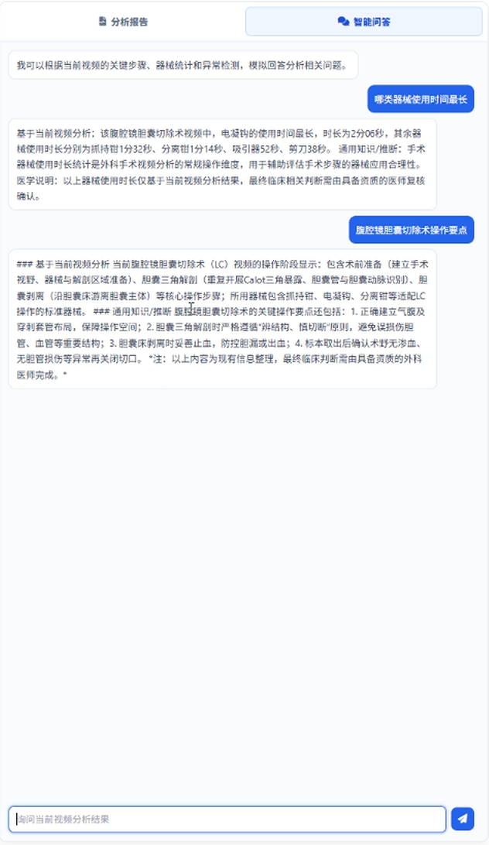 | 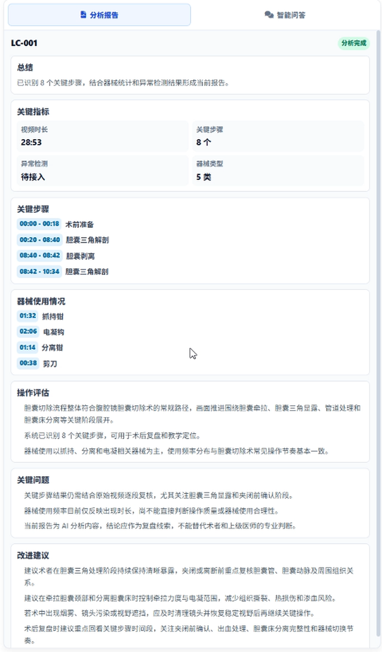
图24. 智能问答示例 | 图25. AI分析报告示例

第四章、项目创新点

4.1 采用“信息化 + 智能化”双路径开发思路
SurgReview 并非单纯开发单一算法模型，而是同步推进平台信息化建设和算法智能化能力建设。信息化路径围绕项目管理、视频上传、复盘标注、时间线展示、数据导出和结果交流建立可用工作流；智能化路径通过步骤识别、器械检测、智能问答和后续操作评估报告生成，逐步提升手术视频的结构化解析能力。
这种“双路径”设计使项目既能解决临床工作中视频难管理、复盘效率低、结果难沉淀的问题，也能为后续 AI 模型迭代和多术式扩展提供稳定的数据与系统基础。

4.2 采用“通用大模型+垂直专家模型”协同算法方案
项目采用“通用大模型 + 垂直专家模型”的协同路线。底层专家模型承担步骤识别、器械检测、动作识别、异常片段识别等证据级任务，输出可追踪、可解释、可校准的结构化结果；上层大模型或智能体承担任务理解、模型调度、结果整合和自然语言生成，将证据转化为复盘结论、操作评估报告和问答解释。[6][28]
上层由视觉语言模型或智能体承担任务理解、模型调度、结果整合和自然语言生成任务，将专家模型输出的证据转化为复盘结论、操作评估报告和智能问答结果。该架构既发挥小模型在专用任务上的稳定性和可部署性，也发挥大模型在通用理解、信息组织和交互解释方面的优势，有助于降低医学 AI 应用中的幻觉风险。

4.3 采用“AI 识别 + 人工审核”的人机协同模式
SurgReview 强调 AI 辅助而非替代医生。系统通过模型自动完成步骤识别、器械检测、时间线生成和关键片段提示，降低人工回看和整理成本；同时保留人工标注、医生复核、专家审核和报告修订机制，确保最终结论具备医学可靠性和责任边界。[4][5]
这种“AI 识别 + 人工审核”的人机协同模式，既提升了复盘效率，又尊重医疗场景中医生最终判断的核心地位，符合医疗 AI 在真实临床应用中的安全性和可解释性要求。

4.4 体现面向真实临床场景的应用集成创新
项目创新不仅体现在算法指标上，更体现在面向真实临床流程的应用集成。SurgReview 打通项目创建、视频上传、复盘标注、智能分析、问答解释、数据导出和操作评估报告等环节，形成从手术视频到结构化证据、再到复盘结论和教学质控材料的闭环。
与单一模型研究或普通视频管理系统相比，SurgReview 更强调临床可用性、工作流适配和多角色协同，可服务于术后复盘、手术质控、住培教学、病例讨论和医生成长档案建设，体现了从算法能力到临床价值转化的系统集成创新。

第五章、应用场景与社会价值
本项目聚焦外科临床、教学、科研和质控等场景，依托“信息化 + 智能化”双路径和“通用大模型 + 垂直专家模型”协同能力，构建可复盘、可标注、可统计、可导出的手术视频智能分析平台，服务医院、医师、教学机构和科研团队的多层次需求。

5.1 应用场景
5.1.1 医院手术质控
面向医院手术质量管理，平台可为医务管理部门和科室质控小组提供标准化、可追溯的过程数据支持。系统通过阶段时间线、器械使用统计、人工注释和待复核片段，帮助质控人员定位关键流程、识别潜在风险、沉淀改进记录，推动手术质控从结果评价走向过程分析。[3]
5.1.2 术后复盘与病例讨论
面向术后复盘和病例讨论，平台可帮助医师快速定位关键片段、梳理手术流程、标注难点疑点并汇总复盘意见。多用户协同批注和报告导出能力有助于科室开展病例讨论、经验共享和疑难病例复盘，使手术视频从个人资料转化为团队可共享的知识资产。
5.1.3 外科教学培训
面向外科教学培训，平台可沉淀标准化手术复盘案例、关键步骤讲解、常见错误标注和 AI 辅助分析结果。带教老师可基于真实病例开展点评，学员可反复观摩并结合时间轴理解手术流程，从而提升教学反馈的连续性、客观性和可复用性。
5.1.4 医生成长档案
面向医生成长档案，平台可记录医师参与复盘的手术案例、AI 分析结果、人工批注、改进建议和阶段性能力变化。随着数据积累，系统可形成个体化成长轨迹，为培训计划制定、教学反馈和能力提升提供客观参考。
5.1.5 临床科研与学科建设
面向临床科研和学科建设，平台可将手术视频、阶段时间线、器械统计、人工注释和复盘报告沉淀为标准化数据资产，支持病例筛选、术式优化、并发症防控、教学案例建设和科研资料整理，降低科研人员人工整理视频和记录的工作量。

5.2 社会价值
本项目立足外科临床、教学、科研和质控需求，以技术创新服务医疗质量提升、人才培养、科研发展和患者安全，具有较强的社会价值和推广潜力。
5.2.1 提高培训效率
通过标准化案例沉淀、AI 辅助标注和个性化成长追踪，平台有助于提升外科教学培训的针对性与实效性，降低优质教学资源的获取门槛，推动外科人才培养向标准化、数字化和可持续反馈方向发展。
5.2.2 推动外科科研发展
平台整合手术全流程数据，为外科临床科研提供结构化、可复用的数据素材，简化科研数据整理流程，支持术式优化、并发症防控、新技术评价和教学案例库建设，推动外科领域科研成果转化。
5.2.3 提升手术质量安全
通过智能化手术质控和精准化术后复盘，平台可帮助医师识别流程偏差、总结操作经验、减少重复性错误，推动手术质量管理更加标准化、精细化和可追溯，为医疗机构提升外科诊疗水平提供技术支撑。[3]
5.2.4 服务患者健康
手术质量提升直接关系患者治疗效果和康复过程。平台通过规范复盘流程、沉淀操作经验和辅助质控改进，能够间接提升患者安全水平；同时，平台轻量化和可扩展的特点有助于基层医疗机构获得高质量教学与复盘资源，促进区域医疗服务能力提升。[1][3]

第六章、总结与展望
本项目围绕 SurgReview 交互式智慧外科平台的研发与落地，立足外科临床、教学、科研和质控场景，依托“信息化 + 智能化”双路径与“通用大模型 + 垂直专家模型”协同架构，已形成可演示原型和核心算法验证基础。后续将围绕多术式扩展、专家模型体系、操作评估报告和临床合规部署持续迭代，推动平台从原型验证走向真实可用。[4][5][6]

6.1 当前基础
经过前期研发，项目已具备较清晰的系统基础和算法基础。系统层面，平台采用 Vue3、Vite 与 TypeScript 前端和 FastAPI 后端的前后端分离架构，已支持项目创建、手术视频上传、视频播放、时间点文字注释、分析任务提交、任务状态轮询和结果展示等功能，能够覆盖基础术后复盘流程。[25][26]
算法层面，项目当前以腹腔镜胆囊切除术为验证场景，围绕手术步骤识别和器械存在检测训练垂直专家模型，并将模型输出整理为阶段时间线、置信度和器械频率统计等结构化证据。该路线符合“先在流程相对标准、公开数据较丰富的术式上验证，再逐步扩展到多术式场景”的研发逻辑。[15][19]
交互层面，项目已接入豆包 API，形成智能问答雏形。问答模块以当前视频分析结果、人工注释和项目基础信息为上下文，辅助用户查询阶段信息、器械使用情况和复盘要点；涉及医学判断和质量评价的内容仍需医生审核确认。[27]

6.2 当前问题
第一，术式覆盖仍有限。当前训练与验证主要集中在腹腔镜胆囊切除术，尚未覆盖其他普外、妇科、泌尿、胸外或机器人辅助手术场景，跨术式泛化能力仍需验证。
第二，算法能力仍处于证据生成的基础阶段。当前重点是步骤识别和器械存在检测，对动作识别、关键安全视野识别、异常片段识别、操作质量评分等更高阶任务支持不足，尚不能独立形成完整的手术质量评价。
第三，操作评估报告尚未完整实现。现阶段平台能够沉淀阶段、器械和注释等结构化信息，但从结构化证据到规范化操作评估报告仍需要专家规则、评价量表、医生审核流程和报告模板共同支撑。
第四，智能问答依赖外部 API。该方案有利于快速形成原型，但在医院真实环境中还需要进一步考虑数据安全、网络稳定性、调用成本、院内部署和模型可控性。
第五，系统工程能力仍需补齐。目前项目更接近可演示原型，数据库、用户权限、多角色协作、操作日志审计、数据脱敏、模型版本管理和院内部署能力仍需持续完善。

6.3 改进方向
后续项目将从算法能力、产品闭环和临床合规三条主线推进。算法方面，将扩展多术式数据集，建设更完整的垂直专家模型体系，逐步覆盖步骤识别、器械检测、动作识别、异常检测、关键安全视野识别和质量评分等任务，并通过公开数据、网络资源和合作医院私有数据形成持续迭代的数据闭环。[15][18][19]
产品方面，将重点完善手术操作评估报告模块，形成“AI 识别、结构化证据、医生复核、报告生成、结果沉淀”的完整链路。报告生成不定位为传统病历式手术记录，而是面向术后复盘、教学培训、质控改进和医生成长的操作评估报告。
智能协同方面，将持续完善“通用大模型与垂直专家模型”的协同架构。底层专家模型输出结构化、可解释、可校准证据，上层视觉语言模型或智能体负责读取数据、理解任务、调用模型、整合结果并生成结论。该路线能够降低单一大模型直接生成医学结论的幻觉风险，也能避免多个小模型结果割裂、难以被医生理解的问题。[6][28]
临床落地方面，将持续强化“AI 识别 + 人工审核”的人机协同模式，保留医生在复盘、修订、审核和最终判断中的主体地位。同时，平台将补齐数据脱敏、权限控制、日志审计、院内部署和伦理合规机制，使系统逐步满足真实医院场景下的安全性、可靠性和可推广性要求。[4][5]
总体而言，SurgReview 的发展目标不是单一算法演示，而是形成面向真实临床工作流的智慧手术复盘与评估平台。平台通过信息化流程沉淀手术数据，通过垂直专家模型生成证据，通过大模型或智能体整合解释，通过医生审核保证医学可信度，有望在手术质控、住培教学、病例讨论和医生成长评价中发挥持续价值。

参考文献
[1] 中共中央, 国务院. “健康中国2030”规划纲要[Z]. 2016.
[2] 国家卫生健康委员会. 中国卫生健康统计年鉴2024[M]. 北京: 中国协和医科大学出版社, 2025. ISBN 9787567924796.
[3] 国家卫生健康委办公厅. 手术质量安全提升行动方案（2023-2025年）[Z]. 2023.
[4] 国家卫生健康委办公厅, 国家发展改革委办公厅, 工业和信息化部办公厅, 国家中医药局综合司, 国家疾控局综合司. 关于促进和规范“人工智能+医疗卫生”应用发展的实施意见[Z/OL]. 2025[2026-05-14]. https://www.nhc.gov.cn/cms-search/xxgk/getManuscriptXxgk.htm?id=d1a42ae835c743b9b3e83ac0253c3e9f.
[5] 国家卫生健康委办公厅, 国家中医药局综合司, 国家疾控局综合司. 卫生健康行业人工智能应用场景参考指引[Z/OL]. 2024[2026-05-14]. https://www.nhc.gov.cn/guihuaxxs/c100133/202411/3dee425b8dc34f739d63483c4e5c334c.shtml.
[6] 中国信息通信研究院. 人工智能发展报告（2024年）[R]. 北京: 中国信息通信研究院, 2024.
[7] Theator. What is Surgical Intelligence?[EB/OL]. [2026-05-14]. https://help.theator.io/en/articles/9115745-what-is-surgical-intelligence.
[8] SurgeryView.ai. AI Surgical Video Intelligence & Analytics[EB/OL]. [2026-05-14]. https://surgeryview.ai/.
[9] Medtronic. Explore the Touch Surgery™ Ecosystem[EB/OL]. [2026-05-14]. https://www.medtronic.com/en-us/healthcare-professionals/specialties/touch-surgery/ecosystem.html.
[10] Intuitive Surgical. My Intuitive[EB/OL]. [2026-05-14]. https://www.intuitive.com/en-us/products-and-services/my-intuitive.
[11] SDSC. Surgical Video Platform[EB/OL]. [2026-05-14]. https://www.surgicalvideo.io/surgical-video-platform.
[12] CMR Surgical. Versius Digital Ecosystem[EB/OL]. [2026-05-14]. https://us.cmrsurgical.com/digital-ecosystem.
[13] 苏州工业园区科技招商中心. 与睿创新：给“微创手”配上“智慧脑”[EB/OL]. 2024[2026-05-14]. https://www.sipac.gov.cn/kjzszx/jqhd/202403/8fde5d9b399547bdba3b439eed706694.shtml.
[14] 动脉网. 与睿创新全国首款内窥镜影像监测与手术会诊系统软件获批上市[EB/OL]. 2024[2026-05-14]. https://www.vbdata.cn/intelDetail/596941.
[15] Twinanda A P, Shehata S, Mutter D, Marescaux J, de Mathelin M, Padoy N. EndoNet: A Deep Architecture for Recognition Tasks on Laparoscopic Videos[J]. IEEE Transactions on Medical Imaging, 2017, 36(1): 86-97. DOI:10.1109/TMI.2016.2593957.
[16] Stauder R, Ostler D, Kranzfelder M, Koller S, Feußner H, Navab N. The TUM LapChole dataset for the M2CAI 2016 workflow challenge[R/OL]. arXiv:1610.09278, 2016[2026-05-14]. https://arxiv.org/abs/1610.09278.
[17] Twinanda A P, Mutter D, Marescaux J, de Mathelin M, Padoy N. Single- and Multi-Task Architectures for Surgical Workflow Challenge at M2CAI 2016[R/OL]. arXiv:1610.08844, 2016[2026-05-14]. https://arxiv.org/abs/1610.08844.
[18] Endoscopic Vision Challenge. EndoVis 2023 Challenge Program[EB/OL]. [2026-05-14]. https://opencas.dkfz.de/endovis/challenges/2023/.
[19] Zia A, Bhattacharyya K, Liu X, et al. Intuitive Surgical SurgToolLoc Challenge Results: 2022-2023[R/OL]. arXiv:2305.07152, 2023[2026-05-14]. https://arxiv.org/abs/2305.07152.
[20] He K, Zhang X, Ren S, Sun J. Deep Residual Learning for Image Recognition[C]//2016 IEEE Conference on Computer Vision and Pattern Recognition. Las Vegas: IEEE, 2016: 770-778. DOI:10.1109/CVPR.2016.90.
[21] Iglovikov V, Shvets A. TernausNet: U-Net with VGG11 Encoder Pre-Trained on ImageNet for Image Segmentation[R/OL]. arXiv:1801.05746, 2018[2026-05-14]. https://arxiv.org/abs/1801.05746.
[22] Ronneberger O, Fischer P, Brox T. U-Net: Convolutional Networks for Biomedical Image Segmentation[C]//Medical Image Computing and Computer-Assisted Intervention - MICCAI 2015. Cham: Springer, 2015: 234-241. DOI:10.1007/978-3-319-24574-4_28.
[23] He K, Gkioxari G, Dollár P, Girshick R. Mask R-CNN[C]//2017 IEEE International Conference on Computer Vision. Venice: IEEE, 2017: 2980-2988. DOI:10.1109/ICCV.2017.322.
[24] Carion N, Massa F, Synnaeve G, Usunier N, Kirillov A, Zagoruyko S. End-to-End Object Detection with Transformers[C]//Computer Vision - ECCV 2020. Cham: Springer, 2020: 213-229. DOI:10.1007/978-3-030-58452-8_13.
[25] Vue.js. Using Vue with TypeScript[EB/OL]. [2026-05-14]. https://vuejs.org/guide/typescript/overview.
[26] FastAPI. FastAPI Documentation[EB/OL]. [2026-05-14]. https://fastapi.tiangolo.com/.
[27] 火山引擎. 火山方舟大模型服务平台文档[EB/OL]. [2026-05-14]. https://www.volcengine.com/docs/82379/?lang=zh.
[28] Wu J, Holm F, Chen C, et al. SurgMotion: A Video-Native Foundation Model for Universal Understanding of Surgical Videos[R/OL]. arXiv:2602.05638, 2026[2026-05-14]. https://arxiv.org/abs/2602.05638.
[29] 国务院. 国务院关于深入实施“人工智能+”行动的意见[Z/OL]. 2025[2026-05-14]. https://www.gov.cn/zhengce/content/202508/content_7037861.htm.

